Pressrelease

Den 26 oktober

Lambertsson levererar uppkopplat

Snabb, säker och spårbar leverans med uppkopplad container

Nu finns den uppkopplade leveranscontainern att beställa hos Lambertsson. Det senaste året har containern testats av Peab med stor framgång i fem projekt och tar nu klivet in i Lambertssons breda sortiment.

Ett byggprojekt är i stor utsträckning ett logistikpussel, med många inblandade och ett konstant flöde av material och maskiner som ska in och ut ur arbetsplatsen. Att avlasta ledning och hantverkare är därför en nyckel till effektivisering. Med en uppkopplad leveranscontainer från Qlocx blir det möjligt att ha en personalfri godsmottagning av styckegods samt en enkel hantering av inleveranser och returer av hyrmaskiner. Containern placeras i skalskyddet med en dörr placerad ut mot leverantör och en annan dörr in mot arbetsplatsen, och har nu testats skarpt i en rad Peab-projekt.

Ett av projekten var Landvetters flygplats, där containern snabbt visade sig skapa förbättringar.

”Leveranscontainern har fungerat väldigt bra i vårt projekt. Uppstarten var väldigt smidig och även våra underentreprenörer använder lösningen. Vi sparar mycket tid och får bättre kontroll på våra leveranser”, säger Johanna Lindmark, logistiker/arbetsledare på Peab.

Att placera en uppkopplad container i skalskyddet innebär flera fördelar:

- Automatiserad personalfri godsmottagning av styckegods
- Möjligheter till leveranser dygnet runt
- Automatisk avisering till rätt person
- Färre avbrott för arbetsledning och yrkesarbetare
- Färre fordon och personer inne på arbetsplatsen
- Smidig och effektiv hantering av hyrmaskiner

”Vi har även testat att köra leveranser och returer till och från Lambertsson genom containern och tycker den funktionen är bra, även om vi inte fått till den rutinen fullt ut i projektet. Jag skulle gärna använda lösningen på fler projekt och rekommenderar även andra i Peab att göra det,” säger Johanna Lindmark.

Yuhua Zhou, logistiker på Peab Bygg väst, testade containern på projektet Gårda Vesta i Göteborg. Han är säker på att han kommer att använda containern igen.

”Lösningen har fungerat utmärkt på vårt projekt och den frigör tid och avlastar arbetsledningen och våra installatörer, som också använder lösningen, på ett bra sätt. Jag kommer säkert använda den i framtiden.”

Digital godsmottagning kan göra stor skillnad ekonomiskt. Mätningar utförda av Linköpings Universitet har visat att man i snitt sparar 20 minuter mot att fysiskt möta leveransen vid ankomst. Antar man vidare att en arbetsledare kostar ca 700 kronor per timme så får man en ungefärlig uppskattning av hur mycket tid och pengar som går att spara med en personalfri digital godsmottagning av styckegods på respektive projekt.

Besparingen överstiger ofta snabbt kostnaden för leveranscontainern som ligger på 7 000 kronor. Det går också att köra Lambertssons flöde av hyrmaskiner, leveranser såväl som returer, genom leveranscontainern, vilket kommer generera ytterligare besparingar.

”Leveranscontainern har gjort nytta och frigjort tid i samband med leveranser av smågods i projektet vid Skenäsanstalten i Norrköping. Både vi på Peab och våra underentreprenörer har varit väldigt nöjda med lösningen. Bravida har kört leveranser nattetid vilket inte hade varit möjligt utan leveranscontainern. Jag har redan plockat med leveranscontainerlösningen till nästa projekt”, säger Olle Nordlander, platschef på Peab Bygg sydost.

Henric Jonsson, utvecklingsledare inom logistik i Peab, som varit drivande i utveckling och tester av leveranscontainern, är väldigt positiv till att lösningen nu finns hos Lambertsson.

”Detta är en väldigt smart lösning som gör direkt nytta i projekten och med stor potential att utvecklas. Ett exempel är hyrmaskinsflödet från Lambertsson och integrationen med Lambertsson Online. Med leveranscontainer får man bättre koll på både styckegods och hyrmaskiner. Den frigör tid och kommer spara pengar i projekten, det har tester tydligt visat. Jag är väldigt imponerad över hur bra lösningen fungerat från dag ett i testprojekten”, säger Henric Jonsson.

Samtidigt finns fortfarande förbättringar att göra. Utvärderingstiden visade hur viktigt det är att hitta rätt placering av containern, och ta hänsyn till hela flödet. På Södra Älvsborgs Sjukhus i Borås testades också containern och där gjordes flera lärdomar, berättar Hanna Wemmenborn, logistiker på Peab Bygg Bostad Väst.

”Lösningen är bra och den kommer göra nytta i många av våra projekt. Just i detta projekt hade vi svårt att hitta en bra placering av containern. Vi arbetar dessutom med andra logistiklösningar, tredjepartslogistik och materialcontainer från Ahlsell vilket gjorde att leveranscontainern inte riktigt kom till sin fulla rätt.”
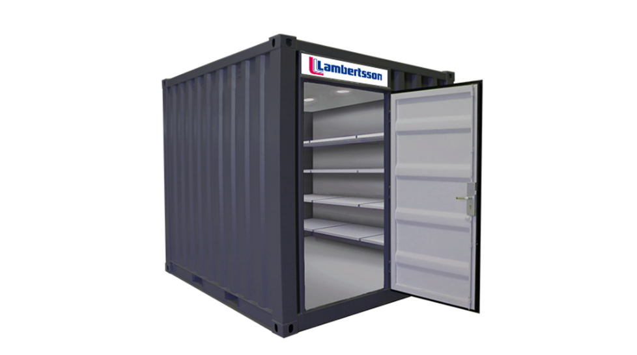
Leveranscontainern finns som en produkt i Lambertssons sortiment och går att beställa på hemsidan via följande länk: https://lambertsson.com/maskinuthyrning/produkter/byggetablering/leveranscontainrar/

Mer information om hur det fungerar finner du här:

Film om Leveranscontainern: https://www.youtube.com/watch?v=JrFxhj3mS84&t
Film om hyrmaskinsflödet: https://www.youtube.com/watch?v=GJo5ECJVoh8
Film från Landvetter: https://youtu.be/R3qfTRP6Cmo

Kontakter:
Henric Jonsson, henric.jonsson@peab.se , utvecklingsledare Logistik Peab AB
Anders Gustafsson, anders.gustafsson@lambertsson.com, produktchef, Lambertsson Sverige AB
Björn Nyckelgård, bjorn.nyckelgard@qlocx.com , verksamhetsansvarig, Qlocx AB

Lambertsson Sverige AB är ett av Sveriges ledande företag inom uthyrning av maskiner och tillfällig el till bygg- och anläggningsindustrin. Lambertsson Sverige ingår i affärsområde Industri i Peab-koncernen.

För ytterligare information, kontakta: Per Hovbrandt, Lambertsson Sverige AB, 0733-848850

